|  |
| --- |
| **FORMULARIO DE DIVULGACIÓN DE RESULTADO DE INVESTIGACIÓN[1]** |

|  |  |  |  |
| --- | --- | --- | --- |
| ID de Divulgación **Uso exclusivo OTL-UBB** | | | |
| **I. ANTECEDENTES DEL RESULTADO DE INVESTIGACIÓN** | | | | | | | |
| TITULO DEL RESULTADO DE INVESTIGACIÓN: | | | | | | | |
|  | | | | | | | |
| **II. CREADORES[2].** *La columna “%” se refiere al porcentaje de participación de cada creador del resultado de investigación en los eventuales beneficios económicos que puedan derivar de su explotación comercial. En el número 1, por favor coloque los datos de quien será considerado como creador principal a efectos de este formulario. Si hubiese un creador externo a la Universidad, Centro o Instituto de Investigación, señálelo en la columna “Facultad o Instituto”, marcándolo como “externo” o indicando a que institución pertenece.* | | | | | | | |
|  | **Nombre completo** | **RUT** | **Facultad o Instituto** | | **E-mail** | **Teléfono** | **%** |
| **1.** |  |  |  | |  |  |  |
| **2.** |  |  |  | |  |  |  |
| **3.** |  |  |  | |  |  |  |
| **4.** |  |  |  | |  |  |  |
| **5.** |  |  |  | |  |  |  |
| **6.** |  |  |  | |  |  |  |

|  |  |  |  |  |  |  |
| --- | --- | --- | --- | --- | --- | --- |
|  | | | | | | |
| **III. FINANCIAMIENTO.** *Especifique (en caso de existir) las fuentes de financiamiento del resultado de investigación, si proviene de algún proyecto o si se trata de fondos privados o públicos.* | | | | | | |
| **Entidad Patrocinante** | **Proyecto, Iniciativa o concurso** | | | **Código del proyecto (si aplica)** | | |
|  |  | | |  | | |
|  |  | | |  | | |
|  |  | | |  | | |
| **¿Existen fondos asignados para la protección del resultado de investigación?**  **SÍ**  **NO** | | | | | | |
| **Si su respuesta anterior fue afirmativa, indique el monto aproximado disponible y su fuente** | | | | | | |
| **Monto aproximado** | | | **Proyecto, Iniciativa o concurso** | | | |
|  | | |  | | | |
|  | | |  | | | |
|  | | |  | | | |
|  | | | | | | |
| **IV. COMPROMISOS CON TERCEROS.** *Especifique los compromisos que tiene con terceros respecto al resultado de investigación que divulga en este documento.* | | | | | | |
| **¿Ha tenido contactos con empresas o conoce empresas potencialmente interesadas en el resultado de investigación?**  **SÍ  NO** | | | | | | |
| **Si su respuesta anterior fue afirmativa, por favor indique el nombre de la empresa, nombre de contacto y forma de contacto (en caso de contar con dicha información)** | | | | | | |
| **Nombre de la empresa.** | | **Nombre de contacto y cargo.** | | | **Forma de contacto.** *Indique e-mail o teléfono de contacto* | |
|  | |  | | |  | |
|  | |  | | |  | |
|  | |  | | |  | |
| **¿Existen compromisos contractuales con terceros sobre el resultado de investigación?**  **SÍ  NO** | | | | | | |
| **Si su respuesta anterior fue afirmativa, por favor indique el tipo de convenio, las partes involucradas, y el código del proyecto, concurso o iniciativa (si aplica).** *Si las posee, adjunte copia de los convenios señalados en esta sección.* | | | | | | |
| **Tipo de contrato.** *Puede referirse a convenios de participación, de co-ejecución, de confidencialidad, acuerdos de transferencia de materiales, convenios de titularidad de propiedad industrial, opciones de licenciamiento, etc.* | | **Entidades contratantes.** *Se refiere a todas las partes que hayan firmado el contrato o instrumento respectivo.* | | | | **Código del proyecto.** *Se refiere al código del proyecto asociado al contrato descrito (si hubiere)* |
|  | |  | | | |  |
|  | |  | | | |  |
|  | |  | | | |  |
|  | |  | | | |  |
|  | |  | | | |  |
|  | |  | | | |  |
|  | |  | | | |  |
| **Uso de materiales de terceros.** *Indique si en el proceso de creación, desarrollo u obtención del resultado de investigación se utilizó algún material de terceros (nanopartículas, extractos naturales, plásmidos, vectores, reactivos, líneas celulares, compuestos químicos, material vegetal, entre otros). Indicar la Institución que proporcionó el material y adjunte el documento a través del cual se establecieron las condiciones de uso.*  **SÍ  NO** | | | | | | |
| **Si su respuesta fue afirmativa, señale el material, el laboratorio y la Institución proveedora del material.** | | | | | | |
|  | | | | | | |

|  |
| --- |
| **V. INFORMACIÓN DETALLADA SOBRE EL RESULTADO DE INVESTIGACIÓN** |
| **1. ¿Qué problema resuelve el resultado de investigación?** *Describa brevemente el problema identificado, la forma en que el resultado de investigación enfrenta el problema y la solución propuesta.* |
|  |
| **2.- Describa el resultado de investigación.** *Describa el resultado de investigación en forma detallada. Incluya diagramas, figuras, gráficos, y en general toda la información que permita comprender el resultado de investigación de forma acabada. Además, adjunte como anexos todos los documentos que considere relevantes para la comprensión del resultado de investigación.*  *Si el resultado de investigación es un aparato o dispositivo, debe describir las partes constituyentes e interrelación entre las mismas. Aclarar cuáles son conocidas previamente y cuáles nuevas. En caso que sea un nuevo compuesto químico, debe acompañar la estructura. En caso que sea una composición, debe acompañar sus componentes y propociones.*  *Si el resultado de investigación es un proceso, se debe acompañar la secuencia de pasos u operaciones, y su orden obligatorio para obtener el resultado previsto. Asimismo, se deben acompañar los parámetros y condiciones en los que se llevan a cabo dichos pasos u operaciones. Proporcionar rangos de dichos parámetros o condiciones donde se obtengan resultados positivos utilizando el proceso. Diferencias con procesos análogos para obtener dicho resultado.*  *Si el resultado de investigación corresponde una nueva variedad vegetal describa en detalle el método de obtención de la variedad, indicando los parentales (sí corresponde) y el trabajo realizado hasta obtener la nueva variedad. Asimismo, describa morfológicamente la variedad, esto es, señale aquellas características de la variedad que la distingan de otras variedades similares, estableciendo una comparación entre las variedades. Proporcione el nombre científico y común de la especie.* |
|  |
| **3. ¿Cuál es el estado de desarrollo del resultado de investigación? (en caso de ser aplicable)** *Describir si el resultado de investigación cuenta con resultados experimentales que validen la solución propuesta. En caso de existir estos resultados experimentales, se debe describir el diseño experimental y los resultados obtenidos.*  *Identificar si el resultado de investigación cuenta con: pruebas de laboratorio o concepto, prototipos, pilotos de escala semi-industrial o pilotos industriales, estudios pre-clínicos o clínicos, u otros.* |
|  |
| **4. ¿Existen soluciones para el problema identificado? En caso de existir ¿Cómo se distingue la tecnología propuesta de las soluciones existentes?** *Describa la existencia de soluciones alternativas al problema identificado, así como las diferencias de dichas alternativas con el resultado de investigación que en este formulario se describe. Las ventajajas y desventajas debieran ser descritas tanto en forma cuantitativa como cualitativa, preferentemente mediante comparación.* |
|  |

|  |  |
| --- | --- |
| **Vi. ANTECEDENTES ADICIONALES** | |
| **¿Existe obligación de proteger el resultado de investigación? SÍ  NO** | |
| **Si su respuesta fue afirmativa, señale la fuente o fuentes de dicha obligación.** *Esto se refiere al instrumento donde consta la obligación de proteger. Pueden ser las bases de un concurso que financia la investigación que da origen al resultado que se divulga en este documento, compromisos contractuales como convenios de participación, de co-ejecución, o cualquier otro instrumento que obligue a proteger el resultado de investigación. Si las posee, adjunte copia de los convenios señalados en esta sección.* | |
| **Tipo de Instrumento** | **Fecha** |
|  |  |
|  |  |
|  |  |
| **En caso de que existan publicaciones y/o divulgaciones realizadas o que vaya a realizar su equipo en donde se describa todo o parte del resultado de investigación, señale la naturaleza y fecha de las mismas.** *La naturaleza de la publicación se refiere al tipo de publicación realizada o a realizar en el futuro (exposición tipo poster, paper, ponencia en seminario/congreso, etc.); la entidad o actividad en que se publicó o se publicará (seminario en que se expondrá, la revista en que se publicará, etc.); el estado de la publicación (enviada, en revisión, con observaciones, aceptada y publicada); y la fecha de publicación (puede ser fecha de publicación en línea o del documento impreso). También señale si el resultado de investigación o parte de él ha sido publicado en una solicitud de patente de invención.*  *Si el resultado de investigación corresponde a una nueva variedad vegetal, indique si la variedad ha sido comercializada. En caso que así sea, señale la fecha exacta de inicio de comercialización de la variedad en Chile y del primer país en que se comercializó en el extranjero.* | |
| **Naturaleza de la publicación y/o divulgación** | **Fecha** |
|  |  |
|  |  |
|  |  |
|  |  |

***(Deben firmar todos los creadores del resultado de investigación. Si hubiese menos que el número de campos de firma establecidos en este documento, sírvase dejar los sobrantes en blanco).***

|  |  |
| --- | --- |
| **En** **, a** **de** **de 20****, los abajo firmantes declaran lo siguiente: Que toda la información contenida en este formulario y sus anexos es verídica, incluyendo todas las afirmaciones realizadas en él.**  **En caso de que el resultado de investigación sea susceptible de protección mediante derechos de propiedad intelectual, industrial, derechos de obtentor u otra protección análoga, los abajo firmantes declaran estar en conocimiento de la normativa interna de la Institución en materia de Propiedad Intelectual e Industrial. En este sentido, reconocen que el resultado de investigación fue producto de las funciones que desempeñan en la Universidad, Centro o Instituto de Investigación y han utilizado las instalaciones y recursos de la institución para obtenerlos.**  **De esta manera, los abajo firmantes declaran que todo derecho de propiedad intelectual y/o industrial sobre los resultado de investigación pertenece a la Universidad, Centro o Instituto de Investigación.** | |
| Nombre y firma | Nombre y firma |
| Nombre y firma | Nombre y firma |
| Nombre y firma | Nombre y firma |

**ANEXO N°1**

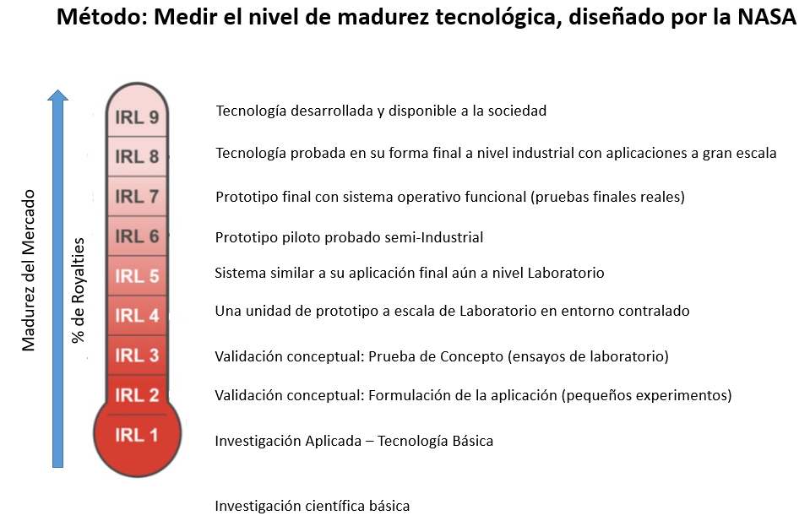

1. Este documento es de carácter **CONFIDENCIAL** e interno, y sólo tendrá por objeto analizar la viabilidad de protección del resultado de investigación, mediante derechos de propiedad intelectual, industrial u otra protección análoga, y su potencial de transferencia.
2. Se refiere a la o las personas naturales que han participado **directamente** en la creación, desarrollo u obtención del resultado de investigación que se divulga en este documento. Dependiendo del tipo de protección asociada al resultado de investigación, el o los creadores adoptarán la denominación de inventor, autor u obtentor.